Муниципальное казенное дошкольное образовательное учреждение детский сад №52 пгт. Дружинино

Музыкальное развлечение «Весёлая ярмарка»

Группа раннего возраста

Составила: Третьякова О. В.

2020 г.

**Сценарий музыкального развлечения в группе раннего возраста «Весёлая ярмарка»**

**Ход развлечения:**

Музыкальный зал украшен в русском стиле. На центральной стене самовар, платки, стоит домик, 3 хохломских столика, на которых лежат атрибуты (колокольчики, хохломские ложки, разноцветные ленточки, платочки). У стены стоят лошадки, карусель-зонт с разноцветными ленточками. Дети одеты в русские костюмы: мальчики – брюки, косоворотки; девочки – сарафанчики, белые блузочки.

**Звучит русская народная музыка *«Светит месяц, светит******ясный»*.** Дети заходят в музыкальный зал.

**Ведущий:**

Гости родные, мои дорогие,

Сюда подходите, товары купите!

На ярмарку приглашаю! Ярмарку открываю!

Подходите, подходите,

На товары посмотрите.

*(показывает на столик, на котором лежат колокольчики, хохломские ложки)*

Колокольцы, бубенцы для малышек раскупи!

ложки, хохломские плошки.

Налетай, покупай,

Разбирай и играй!

**Танец-игра на ложках.**

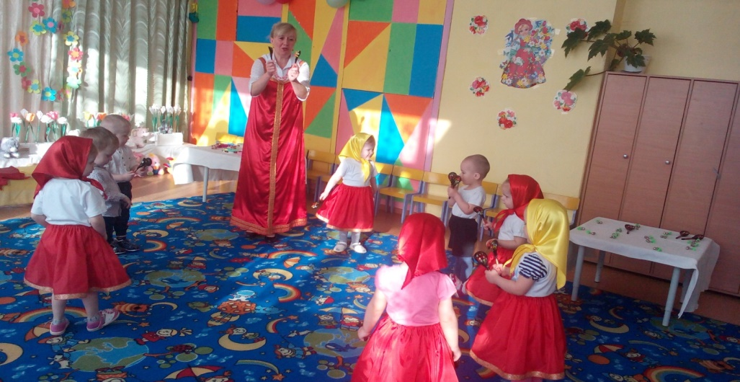

Ведущий *(предлагает посмотреть товар на следующем столике)*:

А теперь сюда идите.

Здесь товары рассмотрите.

Бубенчики цветные,

Бубенчики расписные.

Подходите, подходите,

Выбирайте, не спешите.

**Танец с бубнами.**

**Ведущий:**

Есть и кони у меня.

Кони вороные,

Есть гнедые скакуны.

Очень удалые!

На лошадку залезай,

И себя катай!

**Катание на лошадке по музыку.**

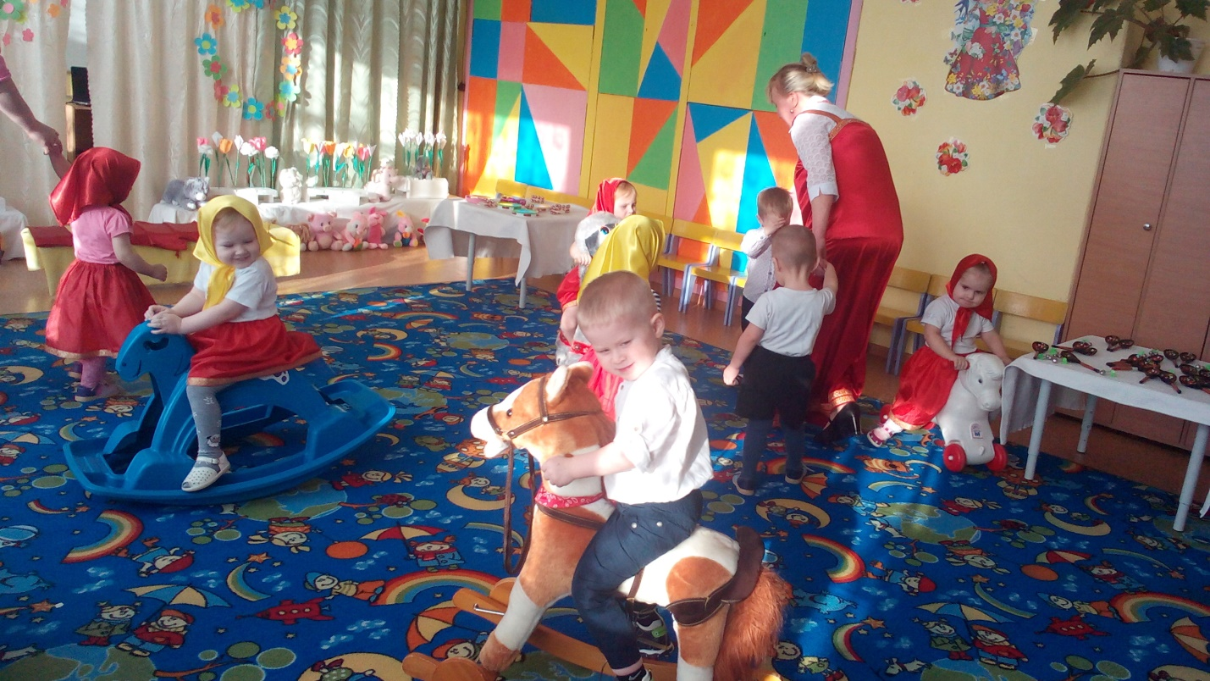

**Ведущий:**

А кому картузы,

Налетай, раскупи.

А девочкам платочки,

Завязывай за уголочки.

**Танец с платочками.**

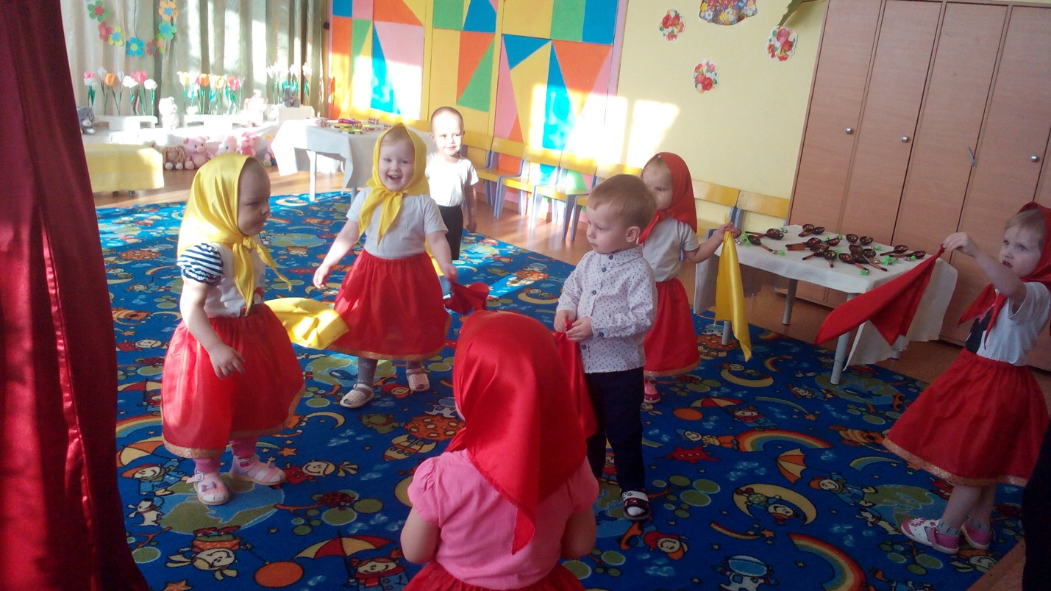

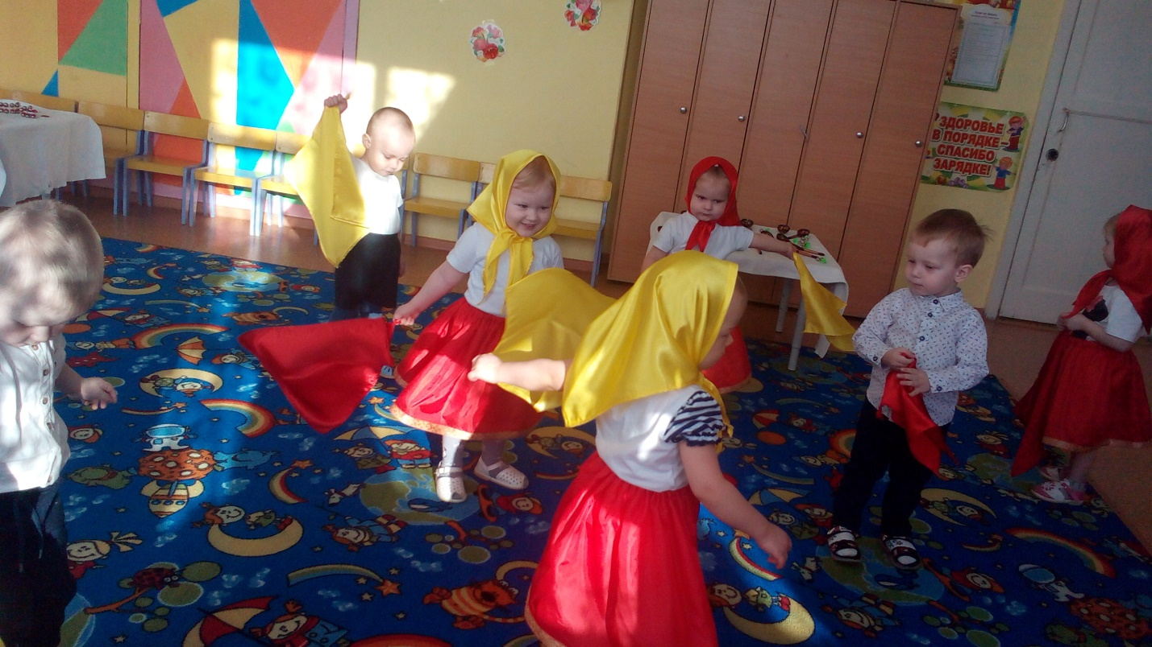

**Ведущий:**

Та-ра-ра, та-ра-ра!

Карусель включать пора.

(Ведущий держит карусель. Дети правой рукой держатся за ленточку карусели, а левой – взрослого).

**Ведущий *(проговаривает)*:**

Еле-еле-еле-еле, завертелись карусели, *(двигаются шагом)*

А потом, потом, потом, все бегом, бегом, бегом *(бегут парами)*

Тише-тише, не спешите, *(двигаются топоточком)*

Карусель остановите *(в конце останавливаются)*

Раз - два, раз – два, *(хлопают в ладоши)*

Вот и кончилась игра!

**Ведущий:**

Танцевали? *(-Да)*

И играли? *(-Да)*

И немножечко устали? *(-Да)*

Мы немножко отдохнем,

Пряник выпекать начнем.

Упражнение *«Устали наши ножки»* *(все приседают, гладят ножки и проговаривают слова)*

**Ведущий:**

Устали наши ножки,

Бежали по дорожке,

Погладим наши ножки. Да!

**Ведущий:**

Дружно все встаем,

Пряник выпекать начнем.

1. Мы вот так, мы вот так

Тесто разминали (*«мнут тесто»* руками)

Мы вот так, мы вот так

Тесто раскатали (*«раскатывают скалкой»*)

Вот такой, вот такой

Будет пряничек большой *(руки вверх, через стороны вниз)*

Вот такой, вот такой

Будет пряник золотой *(руки вверх, через стороны вниз)*

2. Пряничек, пряничек

Испекли ребятки (*«пекут пирожки»*)

Пряничек, пряничек

Очень, очень сладкий *(гладят по животику)*

Кушайте, кушайте,

Угощайтесь, гости! *(руки ладошками вверх, слегка вытягивают вперед)*

Приходите к нам еще,

Очень, очень просим! *(манят к себе)*

Да! *(поклон)*

**Ведущий:**

Эх, прогулочка приятна.

Мы еще вас позовем.

А теперь пошли, ребята,

Чай с баранками попьем.

Звучит русская народная мелодия *(по выбору музыкального руководителя)*.

Дети уходят из зала.